关于对参加良乡校区工程训练中心相关实训课程学生的

基本要求和建议

工程训练是学习工艺知识，增强工程实践能力，提高综合素质，树立良好的思想作风，培养创新精神和创新能力的重要教学环节。为了保障学生在训练过程中的人身安全，并能尽快熟悉上课及实验的环境，避免影响正常的学习进程，特对学生提出以下要求和建议：

1. 着装应以夹克、长裤、胶底鞋为主，不应有可能被机床缠绕的带子、拉绳等（建议穿军训服和佩戴军训帽）；
2. 女同学及长发的男生必须戴帽子，并把长发装在帽子里；
3. 实训期间禁止戴手套、戴耳机；
4. 事假应提前提交经所在学院主管教学院长(或专业责任教授)批准的请假条，病假应于康复后1周内提交校医院出具的病假条，交于所在实训班的班主任。
5. 请提前查看“2018-2019-II学期《工程训练》学生记录表（工程训练中心）”，明确本人所在的实训班号，如图1所示；

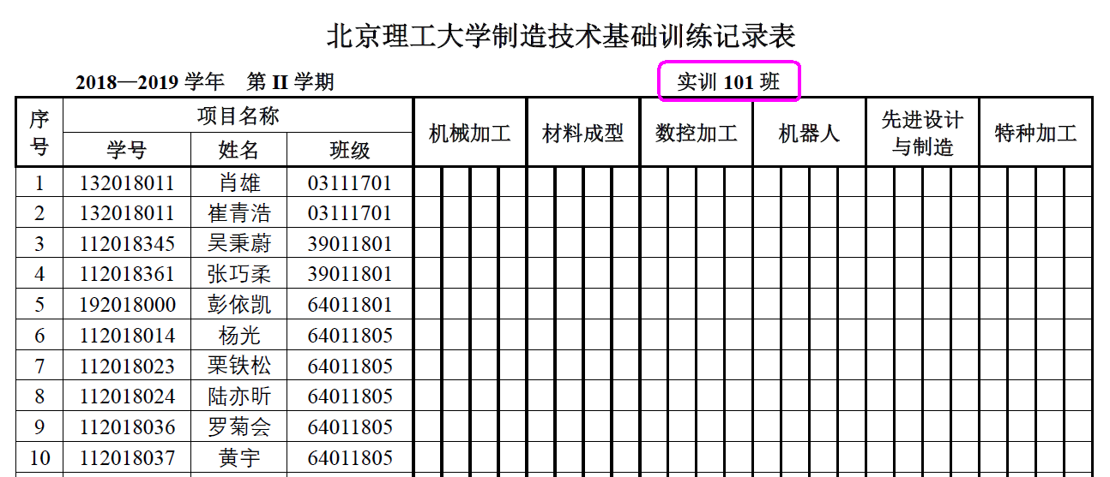

图1 查找本人所在的实训班级

1. 请依据本人所在实训班号提前查看课表“2018-2019-II学期《工程训练》课表（工程训练中心）”，明确本人当日的实训内容、时间及地点（可参照良乡校区实训楼大厅放置的布局图，快速找到上课和实训地点，第一次课建议至少提前半小时到实训楼，以确保能按时上课），如图2所示；

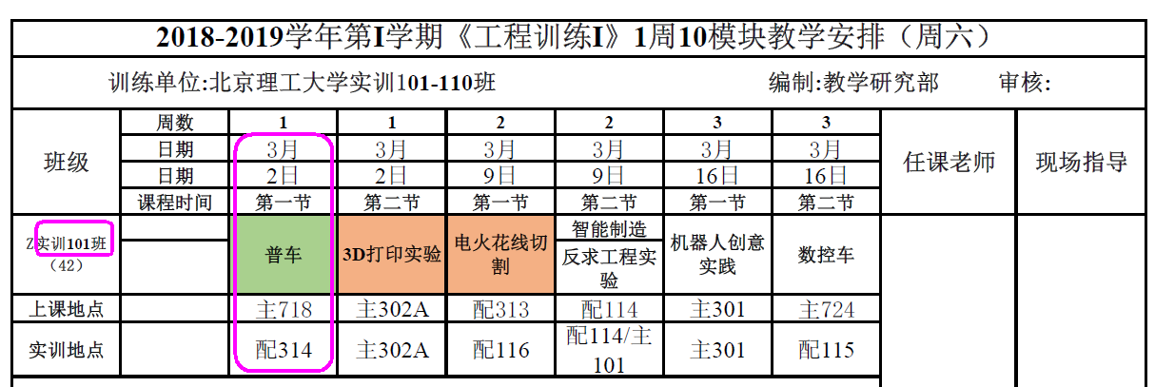

图2 查找实训时间、内容和地点

北京理工大学机械与车辆学院工程训练中心

2019年2月22日